### Css样式

## 1字体垂直居中

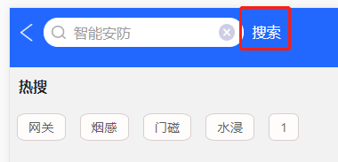

//////////////////////css样式

.car {  
 left: 70%;  
 width: 30%;  
 height: 100%;  
 float: left;  
}  
.Lcar {  
 color:#fff;  
 height: 60%;  
 margin-left: 10px;  
 position: absolute;  
 top: 20%;  
 display: table-cell;  
 text-align: center;  
}  
.SearSF{  
 display: block;  
 position: relative;  
 top: 50%;  
 transform: translateY(-50%);  
}

//////////////////////////html

<div class="car">  
 <div class="Lcar">  
 <span class="SearSF">搜索</span>  
 </div>  
</div>

## 2清除移动端点击div时候的阴影

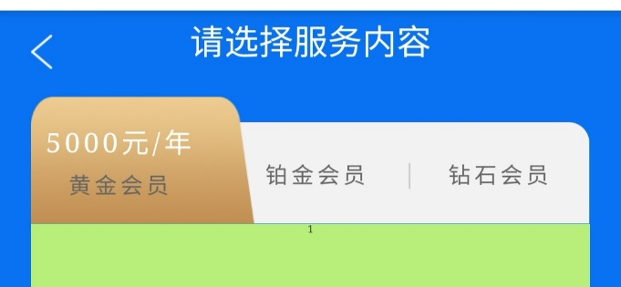

div {  
 /*关键代码清除移动端的阴影*/  
 -webkit-tap-highlight-color: rgba(0, 0, 0, 0);  
}

## 3js字符串拼接怎么拼接img onerror属性

